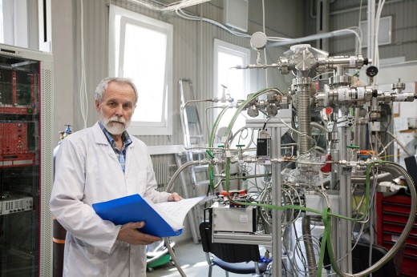
Ф

Физик-ядерщик

Физик-ядерщик – сложная, но интересная профессия. Постичь главные тайны Вселенной, из чего она состоит и как можно использовать это знание во благо людям – вот это всегда в первую очередь интересует учёных-ядерщиков. В надёжных и осторожных руках ядерная энергия способна принести огромную пользу.

ЭТО ИНТЕРЕСНО!

Учёные всегда стремились найти самую маленькую частицу, из которой состоит вещество. Более ста лет назад было доказано, что всё вокруг – воздух, вода, камни, растения, люди – состоят из молекул. Позже оказалось, что существуют и более маленькие элементы – атомы. Сейчас мы знаем, что в центре каждого атома находится
Ещё более мелкая частица – ядро. Изучением свойств ядра и занимаются физики-ядерщики.

ЧЕМ ЗАНИМАЕТСЯ ФИЗИК-ЯДЕРЩИК?

Лаборанты следят за техникой и показаниями счётчиков на атомных электростанциях (АЭС). Специалисты, начальники отделов и директора руководят ходом исследований. Учёные делают научные открытия. Преподаватели работают в вузах.
С ЧЕГО НАЧАТЬ?
Скорее всего, ты уже интересуешься физикой: задумываешься о том, как работает техника, листаешь научные журналы или энциклопедии, мечтаешь сам сделать какое-нибудь невероятное открытие, например, подарить человечеству новый источник энергии. Сходи в Политехнический музей. Попроси родителей купить тебе набор «Юный физик».
КАКИЕ НУЖНЫ СПОСОБНОСТИ И УМЕНИЯ?

Любовь к науке, наблюдательность и аналитический склад ума. Кроме того, физик-ядерщик – это очень ответственная профессия, поэтому для неё важны внимательность, усидчивость и терпение.
КАКИЕ НАУКИ ИЗУЧАТЬ?

Математику, физику и русский язык.
ГДЕ УЧИТЬСЯ?

В любом вузе, где есть отделения ядерной физики, технологии или энергетики.
Место работы

АЭС, ядерные и термоядерные установки, институты.

